PHYSIQUE
Ce problème étudie quelques aspects de la physique des guides d'onde et cavités résonantes. On ne s'intéresse qu'à la partie non statique du champ électromagnétique. Les grandeurs a priori complexes sont notées soulignées. La représentation complexe d'une grandeur réelle $g$ est $\underline{g}$ telle que $Re(\underline{g})=g$. On désigne par $i$ le nombre complexe tel que $i^{2}=−1$.
Données numériques :
Permittivité du vide : | $$ε_{0}=8,8⋅{10}^{−12}SI$$
Perméabilité du vide : | $$μ_{0}=4π⋅{10}^{−7}SI$$
Vitesse de la lumière : | $$c=3,0⋅{10}^{8} m⋅{ s}^{−1}$$

Formule d'analyse vectorielle : $\vec{rot}(\vec{rot}\vec{A})=\vec{grad}(div\vec{A})−\vec{Δ}\vec{A}$.
Partie I - Étude d'un guide d'onde et d'une cavité
I.A - Propagation d'une onde guidée
L'espace est muni d'un repère orthonormé direct (Oxyz) associé à la base ( ${\vec{e}}_{x},{\vec{e}}_{y},{\vec{e}}_{z}$ ). Le métal considéré dans cette partie est parfait.
I.A.1) On considère deux plans métalliques parfaits d'équations $y=0$ et $y=b$. De façon à éviter des pertes par rayonnement on cherche à faire se propager selon la direction ( $Ox$ ) une onde plane progressive, harmonique (monochromatique) de pulsation $ω$, polarisée rectilignement selon (Oz). Montrer que ceci est impossible.
I.A.2) On choisit alors d'envoyer cette onde en oblique entre les deux plans selon le vecteur d'onde $\vec{k_{1}}$ faisant l'angle $α(α∈]0,π/2[)$ avec l'axe ( $Ox$ ).
Le champ électrique associé est noté
$$\underline{\vec{E_{1}}}=E_{0}e^{i\left(ωt−{\vec{k}}_{1}⋅\vec{OM}\right)}{\vec{e}}_{z}.$$
a) En utilisant notamment les lois de Descartes, déterminer l'expression du champ électrique $\vec{E_{2}}$ de
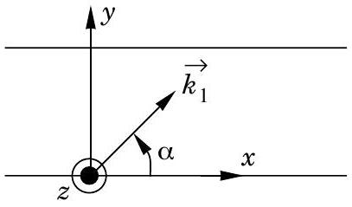
l'onde plane réfléchie. Déterminer les valeurs possibles de $sin⁡α$ en fonction d'un entier $p,λ_{0}$ (longueur d'onde dans le vide) et $b$.
Filière MP
b) Donner l'expression de la somme $\underline{\vec{E}}$ des champs incident et réfléchi. Justifier sans calcul pourquoi ce champ est bien solution des équations de Maxwell. Dans quelle direction et quel sens y a-t-il propagation? Déterminer en fonction de $k_{0}=ω/c$ et $α$ le module du vecteur d'onde $k_{g}$ dans le guide.
I.A.3)
a) Exprimer en fonction de $c$ et $b$ la fréquence minimale $f_{c}$ en deçà de laquelle il ne peut y avoir de propagation. Quelle condition doit vérifier $b$ pour qu'une onde de $2,5GHz$ puisse se propager ?
b) Trouver la relation entre $k_{0}$ et $k_{g}$. Comment appelle-t-on cette relation?
c) Trouver une relation entre la vitesse de phase $v_{ϕ}$ et la vitesse de groupe $v_{g}$ sans les calculer explicitement, puis donner leurs expressions en fonction de $c$, $p$ et du rapport de la fréquence de l'onde sur $f_{c}$. Déterminer littéralement et numériquement la valeur de l'angle $α$ pour lequel la vitesse de groupe est la plus grande (prendre $b=6,6 cm$ et $f=2,5GHz$ ). Quelle est la valeur de $p$ associée?
I.A.4) On ferme le guide par deux autres plans parallèles en $z=0$ et $z=a$. Montrer sans calculs que cela est possible sans changer les solutions précédentes. Sur quels plans apparaissent des charges surfaciques?
I.B - Du guide d'onde à la cavité
On ferme le guide d'onde par deux plans infiniment conducteurs en $x=0$ et $x=l$. On obtient une cavité électromagnétique.
I.B.1) On considère le champ $\underline{\vec{E}}$ de la question I.A.2-b) que l'on note
$$\underline{{\vec{E}}_{i}}=\underline{E_{0}}(y)e^{i\left(ωt−k_{g}x\right)}{\vec{e}}_{z}$$
et que l'on peut considérer comme un champ incident sur le plan $x=l$. Expliquer sans calcul pourquoi il existe un champ réfléchi. Montrer que si on suppose un champ réfléchi de la forme
$$\vec{E_{0}}=\underline{K}\underline{E_{0}}(y)e^{i\left(ωt+k_{g}x\right)}{\vec{e}}_{z},$$
seul champ à coexister avec ${\underline{\vec{E}}}_{i}$, alors les équations de Maxwell peuvent être vérifiées. Déterminer $\underline{K}$ et montrer qu'il existe une condition de quantification sur $k_{g}$.
I.B.2) En déduire que les pulsations possibles dans le cadre des hypothèses effectuées sont de la forme :
$$ω=πc\sqrt{{\left(\frac{m}{l}\right)}^{2}+{\left(\frac{p}{b}\right)}^{2}}\text{ où }m\text{ et }p\text{ sont des entiers. }$$
I.B.3)
a) Montrer que le champ électrique peut se mettre sous la forme
$$\underline{\vec{E}}=E_{c}sin⁡(pπy/b)sin⁡(mπx/l)e^{iωt}{\vec{e}}_{z}\text{ avec }E_{c}\text{ réel. }$$
On se place dans la suite dans le cas où $m=p=1$. Quelles sont les parois de la cavité susceptibles de porter une densité surfacique de charge non nulle ? Dessiner un schéma de la cavité en indiquant avec les signes + et - les charges relatives de ces faces en espaçant d'autant plus ces signes que la densité surfacique est faible en valeur absolue (préciser les axes $Ox,Oy$ et $Oz$ ).
b) Donner l'expression du champ magnétique $\underline{\vec{B}}$ en fonction notamment de $E_{c}$, $x$ et $y$, puis préciser les faces de la cavité où apparaissent des courants surfaciques.
c) Calculer $W_{e}(t)$ et $W_{m}(t)$ les énergies électriques et magnétiques instantanées dans la cavité en fonction de $W_{0}=ε_{0}E_{c}^{2}V/8$ ( $V$ étant le volume de la cavité). Représenter sur un même graphe les évolutions temporelles de $W_{e}$ et $W_{m}$. Que vaut l'énergie électromagnétique totale $W$ ? Commenter. Trouver une analogie avec un circuit électrocinétique simple.
Partie II - Dispositifs en liaison avec le guide d'onde
II.A - Analogie électrocinétique
On considère le dipôle $AB$ suivant, constitué d'une suite de cellules en $T$ ( $2C,L,2C$ ) placées en cascade (les deux condensateurs placés en série de deux cellules successives placées en cascade sont équivalents à un condensateur unique de capacité $C$ ).
II.A.1) Calculer l'impédance du dipôle en mettant en évidence deux cas différents (prendre soin de lever les indéterminations sur les
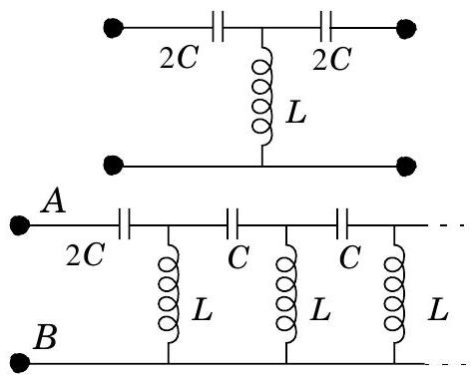
signes). Quelle est, en fonction de $L$ et $C$, l'expression de la pulsation critique $ω_{c}$ ainsi mise en évidence?
II.A.2) Interpréter énergétiquement la différence de comportement du dipôle dans les deux cas précédents. En quoi ce système est-il analogue à un guide d'onde?
II.B - Étude qualitative de deux dispositifs à guide d'onde
II.B.1) Lentille métallique «plans parallèles»
a) Montrer que si on définit l'indice $n$ d'un guide en utilisant la vitesse de phase ( $n=c/v_{ϕ}$ ) on obtient $n<1$.
b) On considère le dispositif ci-contre constitué de plans parallèles. Une onde électromagnétique plane, progressive, harmonique et polarisée orthogonalement au plan de la figure, arrive sur ce dispositif parallèlement aux plans métalliques. Montrer sans aucun calcul, mais en utilisant une analogie optique, que ce système se comporte comme une lentille dont on précisera la nature (on pourra considérer une lentille d'air au sein d'un bloc de verre). Justifier, en utilisant un principe d'optique physique, l'utilisation de la vitesse de phase à la question précédente.
II.B.2) Coupleur unidirectionnel.
On considère deux guides parallèles ayant une paroi commune : le guide inférieur est parcouru, de la gauche vers la droite, par une onde transverse électrique
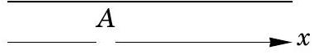
correspondant à un seul des modes mis en évidence dans la question I.B.3-a). Le guide supérieur ne contient aucune source de champ électromagnétique. On ne s'intéresse qu'aux dépendances en $x$. On réalise, en un point $A$, un trou de faibles dimensions devant la longueur d'onde (voir figure ci-contre).
a) Expliquer sans calcul pourquoi une onde se propage dans le guide supérieur dans les deux sens possibles. On note ${\underline{s}}_{A}^{+}=s_{0}e^{i(ωt−kx)}$ l'onde émise par $A$ se propageant dans le sens des $x$ croissants. Déterminer l'amplitude complexe ${\underline{s}}_{A}^{−}$de l'onde émise par $A$ se propageant dans le sens des $x$ décroissants.
b) On effectue un trou $B$ supplémentaire à droite du trou $A$, et distant d'un quart de longueur d'onde. Déterminer de même ${\underline{s}}_{B}^{+}$et ${\underline{s}}_{B}^{−}$.
c) En déduire l'amplitude de l'onde en tout point du guide supérieur, commenter et montrer qu'il existe une onde progressive s'y propageant, préciser son sens de propagation.
Partie III - Étude thermodynamique d'un dispositif de chauffage
Les micro-ondes peuvent être absorbées par différents matériaux notamment ceux contenant de l'eau liquide. L'échauffement de ces matériaux a de nombreuses applications industrielles : séchage d'encres et peintures, séchage sous vide de produits pharmaceutiques ou alimentaires, décongélation... Le caoutchouc étant un très bon absorbant des micro-ondes, on utilise ces dernières pour le
chauffer afin d'obtenir sa vulcanisation (des ponts entre molécules se forment et le caoutchouc devient «solide»). C'est un modèle simplifié du chauffage d'une petite pièce de caoutchouc que l'on étudie par la suite. On se place dans le cadre d'un modèle à une dimension : toutes les grandeurs ne dépendent que de l'abscisse et éventuellement du temps.
Valeurs numériques :
$$\begin{matrix}λ=15 W⋅{ m}^{−1}⋅{ K}^{−1} & α=0,05{ cm}^{−1} & c_{p}=2,1 J⋅{ g}^{−1}⋅{ K}^{−1} \\ ρ=1200 kg⋅{ m}^{−3} & l=1,0 cm & P_{0}=2,4 W⋅{ cm}^{−2}\end{matrix}$$
III.A - Absorption des micro-ondes par le matériau
III.A.1) On considère une onde plane arrivant sous incidence normale sur le matériau en $x=0$. La puissance transportée par l'onde par unité de surface est notée $P(x)$. On admet que la puissance volumique absorbée en un point d'abscisse
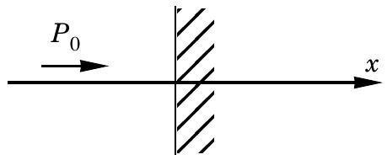
$x$ est proportionnelle à $P(x)$, on la note $αP$ où $α$ est appelé coefficient d'absorption. Établir l'expression de $P(x)$ en fonction de $P_{0}$ (puissance initiale de l'onde) $α$ et $x$.
III.A.2) Le matériau est de longueur finie notée $2l$. Deux ondes incohérentes de même puissance initiale $P_{0}$ arrivent maintenant sur le matériau en $x=−l$ et en $x=l$.
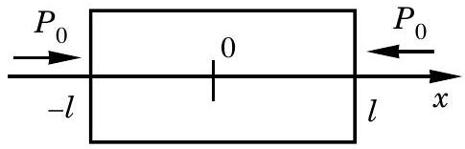
En supposant que $αl$ « 1 déterminer l'expression de la puissance volumique absorbée par le matériau, notée $σ$, en fonction de $P_{0}$ et $α$. Le chauffage est-il uniforme? Effectuer l'application numérique.
III.A.3) Dans le cadre du modèle unidimensionnel que l'on étudie ici, seules les surfaces en $x=−l$ et $x=l$ sont en contact avec l'air ambiant de température constante et uniforme $T_{a}$. On note $h$ le coefficient de transfert conducto-convectif entre le matériau et l'air (on suppose que ce transfert suit la loi de Newton). La surface latérale est isolée thermiquement de l'air. Déterminer le vecteur densité volumique de courant de conduction thermique ${\vec{j}}_{c}$ en $x=0,x=l$ et $x=−l$ en faisant intervenir $h$ si possible. En déduire que l'on peut se ramener à l'étude du matériau entre les abscisses $x=0$ et $x=l$.
III.B - Établir l'équation aux dérivées partielles vérifiée par le champ de température $T(x,t)$; poser $D=λ/\left(ρc_{p}\right)$ et $u=σ/\left(ρc_{p}\right)$ où $λ$ est la conductivité thermique du matériau, $ρ$ la densité volumique de masse, $c_{p}$ la capacité thermique massique à pression constante. Donner la valeur numérique du coefficient de diffusion $D$.
III.C - Régime permanent
III.C.1) Établir l'expression de $T(x)$ sous la forme de la somme de trois termes dont deux font intervenir séparément l'influence de la conduction et des échanges conducto-convectifs avec l'air ambiant. Tracer l'allure de la courbe représentative. Commenter les cas $λ→+∞$ et $h→+∞$. Quelle est l'influence de $h$ ?
III.C.2) Évaluer littéralement et numériquement l'écart maximal de température au sein du matériau. Pourquoi cherche-t-on en pratique à faire en sorte que cet écart soit le plus faible possible?
III.D - La puissance électromagnétique instantanée émise par le dispositif générant les micro-ondes n'est pas réglable. Par contre on peut régler la puissance moyenne en faisant suivre les phases d'émission par des phases d'extinction du dispositif générant les micro-ondes.
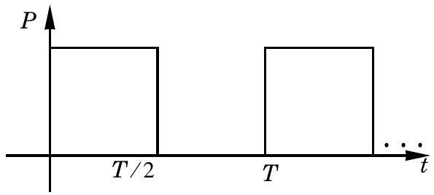
Dans le cas où ces phases ont la même durée, la puissance moyenne émise est la moitié de la puissance instantanée en phase d'émission. On se place dans ce cas dans la suite. L'allure de $P(t)$, puissance instantanée, est indiquée sur le schéma ci-contre.
On ne tient compte dans la suite que de la première harmonique de ce signal dépendant du temps, c'est l'approximation de la première harmonique. On écrit alors
$$P(t)=P_{0}\left(\frac{1}{2}+\frac{2}{π}sin⁡ωt\right)\text{ avec }ω=2π/T\text{ où }T=1,0 s\text{ est la période de }P(t)\text{. }$$
On se place dans le cas où le régime forcé est atteint.
III.D.1)
a) Dans l'équation de la question III.B le terme provenant des sources internes est écrit en représentation complexe : $\underline{u}=u_{0}+\underline{Δu}e^{iωt}$. Exprimer $u_{0}$ et $\underline{Δu}$ en fonction de $α,P_{0},ρ$ et $c_{p}$.
b) On pose $\underline{T}={\underline{T}}_{1}+{\underline{T}}_{2}$ où ${\underline{T}}_{1}$ est la réponse en température à la partie stationnaire des sources internes et ${\underline{T}}_{2}$ la réponse à la partie variable sinusoïdalement. Écrire les équations aux dérivées partielles vérifiées par ${\underline{T}}_{1}$ et ${\underline{T}}_{2}$.
III.D.2)
a) On cherche pour ${\underline{T}}_{2}$ une solution de la forme ${\underline{T}}_{2}=f(x)e^{iωt}$ où $f$ est une fonction à valeurs complexes. Établir l'équation différentielle vérifiée par $f$. Donner la forme générale des solutions et définir en fonction de $ω$ et $D$ une longueur caractéristique des variations spatiales de ${\underline{T}}_{2}$ que l'on notera $l_{c}$. Calculer numériquement $l_{c}$ et justifier que le milieu peut être considéré comme infini.
b) En déduire dans le cadre de cette approximation la seule condition aux limites sur $\underline{T}$. Montrer que ${\underline{T}}_{2}$ ne dépend pas de $x$ et donner son expression en fonction de $\underline{Δu}$. Que représente formellement ${\underline{T}}_{2}$ par rapport à $\underline{Δu}e^{iωt}$ ? Évaluer littéralement et numériquement l'amplitude temporelle des écarts de température.
III.E - Dans cette partie on s'intéresse à la mise en place d'un modèle numérique de la situation physique exposée précédemment. Le but de cette modélisation est de pouvoir calculer à l'aide d'un programme informatique le champ de température pour différents types de forçages $P(t)$. Le principe est de découper le matériau en $N$ couches (de longueurs $Δl=l/N$ et de section $S$ ) dont la température est supposée homogène. On pose
$${\vec{\overset{˙}{j}}}_{n−1,n}=−λ\left(\frac{T_{n}−T_{n−1}}{Δl}\right){\vec{e}}_{x}$$
le vecteur densité volumique de courant de conduction thermique à l'interface de séparation entre les couches $n−1$ et $n$. L'ordre croissant des couches est donné par ${\vec{e}}_{x}$.
III.E.1) Dans cette question on s'intéresse au modèle très simple à deux couches. Le chauffage par rayonnement s'effectue par la droite de l'échantillon dont la surface latérale et la partie gauche sont thermiquement isolées (schéma ci-contre). Comme dans les par-
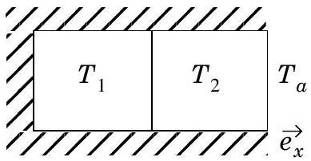
ties précédentes, on prendra en considération les transferts thermiques conducto-convectifs à l'interface avec le milieu extérieur.
a) Établir les équations différentielles vérifiées par $T_{1}$ et $T_{2}$ en faisant intervenir les grandeurs $C_{c}=ρSΔlc_{p},α=λS/Δl$ et $P_{c}=ΔlσS$ (ne pas résoudre les équations).
b) Compléter le schéma ci-contre, de façon à obtenir une situation analogue électriquement à la situation précédente, et écrire les équations vérifiées par les potentiels $V_{1}$ et $V_{2}$. Écrire un tableau mettant en évidence les analogies entre les situations thermiques et électriques.
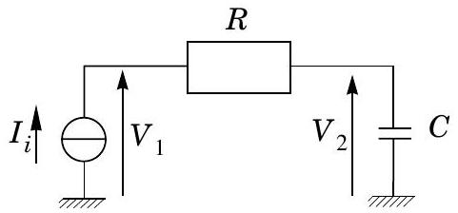
III.E.2) On cherche, dans le cadre d'un calcul numérique, une condition sur le nombre $N$ de couches à utiliser. On note $T_{0}$ un temps caractéristique de l'excitation (périodique ou non). Déterminer, à partir de l'équation de la chaleur, un temps caractéristique $τ$ lié aux phénomènes de diffusion en fonction de $l,D$ et $N$. En déduire une condition littérale sur l'ordre de grandeur de $N$. Effectuer
une application numérique pour une excitation périodique de fréquence de l'ordre de 1 Hz .
Partie IV - Guide en métal non parfait
On suppose dans cette section que le métal constituant le guide d'onde est en cuivre de conductivité non infinie $γ=5,9⋅{10}^{7} S⋅{ m}^{−1}$. La fréquence considérée est $2,5GHz$.
IV.A - Champ électrique dans le métal et aspect énergétique
L'espace est muni du repère orthonormé ( $Oxyz$ ). Afin d'étudier simplement le champ électrique dans le métal du guide on considère la modélisation suivante : un métal remplit le milieu semi-infini $y≥0$, la variation spatiale selon la direction de l'axe (Oz) (appartenant à l'interface de séparation entre le vide et le métal) est celle d'une onde plane progressive monochromatique de vecteur d'onde $\vec{k}$.
On pose $\underline{\vec{E}}=\underline{E}(y)e^{i(ωt−kz)}{\vec{e}}_{x}$.
IV.A.1)
a) Montrer que dans le métal la densité volumique de charge est nulle.
b) Calculer dans le métal le rapport des ordres de
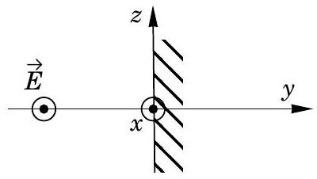
grandeur du courant de déplacement
$$\vec{j_{d}}=ε_{0}∂\vec{E}/∂t$$
et du courant volumique de conduction $\vec{j_{v}}$. Commenter.
c) En tenant compte de la question précédente, établir l'équation aux dérivées partielles vérifiée par le champ $\vec{E}$. En déduire l'équation vérifiée par $\underline{E}(y)$. On posera:
$$δ=\sqrt{\frac{2}{μ_{0}γω}}$$
Calculer numériquement $δ$.
d) En déduire l'expression de $\vec{j_{v}}$ en fonction de $y,δ,ω,t,z$ et d'une constante que l'on notera $\underline{\vec{j_{0}}}$.
IV.A.2) On s'intéresse dans cette question au lien entre les représentations surfaciques et volumiques des courants. On considère un cylindre semi-infini dont la base, d'aire $dS$, appartient à la surface de séparation entre le vide et le métal et dont les génératrices sont parallèles à l'axe des $y$. On prendra l'origine de l'axe en un point de la base de la colonne de métal considérée.
a) En pratique, la profondeur de pénétration de l'onde dans le métal est faible. On peut donc modéliser les courants dans le métal par un champ de vecteur densité surfacique de courant $\vec{j_{s}}$. Établir la relation vectorielle entre $\vec{j_{s}}$ et le champ de vecteur densité volumique de courant $\vec{j_{v}}$.
b) On note $<dP_{J}>$ la moyenne temporelle de la puissance dissipée par effet Joule dans une colonne d'aire $dS$. Trouver l'expression de $\left\langle dP_{J}/dS\right\rangle$ en fonction de $γ$ et de $\vec{j_{v}}$.
c) En utilisant les résultats de la question IV.A.1-d, exprimer $\vec{j_{s}}$ et $\left\langle dP_{J}/dS\right\rangle$ en faisant intervenir notamment $j_{0}$, $δ$ et $γ$. En déduire :
$$\left\langle \frac{dP_{J}}{dS}\right\rangle =\frac{1}{γδ}\left\langle {\vec{j}}_{s}^{2}\right\rangle .$$
d) Montrer que l'on pourrait considérer que la répartition surfacique $\vec{j_{s}}$ est équivalente énergétiquement à une densité de courant volumique uniforme sur une épaisseur $δ_{eff}$. Exprimer $δ_{eff}$ en fonction de $δ$.
IV.B - Pertes énergétiques et optimisation
On étudie dans cette partie les pertes dues à l'effet Joule. La prise en compte d'une conductivité non infinie modifie les solutions obtenues dans le cas d'un métal parfait. Néanmoins, on considère dans la suite que $γ$ reste suffisamment grand pour que l'on puisse
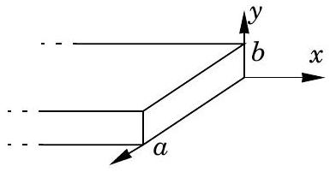
approximer dans le vide les champs par ceux obtenus dans le cas du métal parfait.
On s'intéresse plus particulièrement au cas du premier mode transversal électrique dont le champ s'écrit :
$$\vec{\underline{E}}=E_{0}sin⁡\left(\frac{πy}{b}\right)e^{i\left(ωt−k_{g}x\right)}\vec{e_{z}}.$$
IV.B.1) En utilisant la relation de passage pour le champ magnétique au voisinage d'un métal parfait donner l'expression de $j_{s}^{2}$ en fonction de $B^{2}$ et $μ_{0}$.
IV.B.2) Déterminer les composantes réelles du champ magnétique $\vec{B}$. En déduire l'expression de $\left\langle B^{2}\right\rangle$ (où $⟨>$ est l'opérateur de valeur moyenne dans le temps) en fonction de $E_{0},ω,b,k_{g}$ et $y$.
IV.B.3) Montrer que la valeur moyenne dans le temps de la puissance dissipée par unité de longueur du guide peut se mettre sous la forme
$$\left\langle \frac{dP}{dx}\right\rangle =p_{0}\left(\frac{aλ_{0}}{2b^{2}}+\frac{b}{λ_{0}}\right)$$
où $p_{0}$ est une constante à déterminer en fonction de $E_{0},λ_{0}$ (longueur d'onde dans le vide), $γ,δ,μ_{0}$ et $c$.
IV.B.4) On suppose fixée la longueur a transversale du guide. Déterminer en fonction de $λ_{0}$ et $a$ la valeur optimale $b_{0}$ pour laquelle il y a minimisation des pertes énergétiques lors de la propagation de l'onde dans le guide. Calculer numériquement $b_{0}$ dans le cas où $a=2,0 cm$.
IV.B.5)
a) Calculer la valeur moyenne temporelle du vecteur de Poynting $⟨\vec{P}⟩$. En déduire la puissance moyenne temporelle $P_{m}$ traversant une section du guide.
b) Montrer que la variation de $P_{m}$ le long du guide est exponentielle et calculer numériquement la longueur caractéristique de décroissance.
-•• FIN •••

